3.3 课时1 平面镜成像规律--2026-2027学年物理沪粤版八年级上册精品教学设计

课题 | 3.3 课时1 平面镜成像规律 | 课型 | 新授课
年级 | 八年级 | 学科 | 物理
教材版本 | 沪粤版（八年级上册） | 课时 | 1课时
教学方法 | 实验探究法、讲授法、演示法、小组合作法、讨论法 | 教学用具 | 多媒体课件、平面镜、玻璃板、两支相同蜡烛、刻度尺、白纸、光屏、火柴盒

一、核心素养目标
物理观念
知道平面镜成像的特点：像与物大小相等、像到镜面的距离等于物到镜面的距离、像与物的连线与镜面垂直、平面镜成的是虚像。
理解平面镜成像的原理——光的反射定律，知道虚像不是实际光线会聚而成的。
能运用平面镜成像特点解释生活中的相关现象，如倒影、潜望镜、视力表等。
科学思维
通过探究平面镜成像规律的实验，培养提出问题、猜想假设、设计实验、分析数据、得出结论的科学探究思维。
通过对实像和虚像的对比归纳，培养分类比较和归纳总结的思维能力。
通过平面镜成像作图的学习，培养对称思维和空间想象能力。
科学探究
通过探究平面镜成像特点的实验活动，体验提出问题——猜想假设——设计实验——进行实验——分析论证——得出结论的完整探究过程。
能运用平面镜成像特点解决简单的实际问题，如利用平面镜节省空间、计算像距等。
科学态度与责任
通过实验探究活动，培养实事求是、严谨求实的科学态度。
通过小组合作实验，培养团队协作精神和乐于交流的科学素养。
通过“猴子捞月”等生活现象的分析，培养将物理知识与生活实际相联系的意识和习惯。
二、教学重难点
教学重点
1. 平面镜成像的四个特点：像与物大小相等、像到镜面的距离等于物到镜面的距离、像与物的连线与镜面垂直、平面镜成的是虚像。
2. 探究平面镜成像特点的实验方法——用玻璃板代替平面镜的目的、用两个相同蜡烛的目的、刻度尺的作用等。
3. 平面镜成像作图方法——对称法。
教学难点
1. 虚像概念的理解——虚像不是实际光线会聚而成的，而是反射光线的反向延长线会聚而成的，不能用光屏承接。
2. 平面镜成像原理——光的反射定律，学生容易混淆成像特点与成像原理。
3. 平面镜成像作图——对称法的理解和应用，尤其是已知像与物位置确定平面镜位置的作图。
三、教学过程
（一）情境导入：猴子捞月亮（3分钟）
【教师活动】同学们，课前让大家预习的时候，有没有听过“猴子捞月”的故事？谁能给大家讲一讲这个故事？
【学生活动】学生积极举手发言：一群猴子在树上玩耍，看到水中有一个月亮，就想把月亮捞上来。于是它们一只接一只地从树上吊下来，最下面的猴子伸手去捞月亮时，月亮却碎了，水面的月亮不见了。
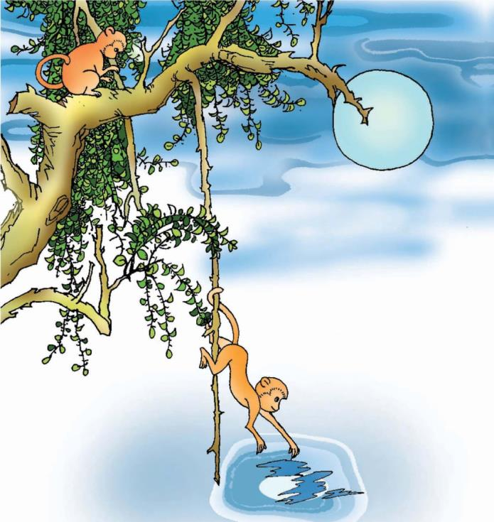
猴子捞月故事——水中的月亮是真的吗？
【教师活动】谢谢这位同学的精彩讲述！那么老师想问大家：水中的月亮是真正的月亮吗？为什么猴子捞不到水中的月亮呢？这其实就是平面镜成像的现象。今天我们就来学习第三章第三节——平面镜成像规律。
【设计意图】通过“猴子捞月”这一学生熟悉的寓言故事设置悬念，激发学生对平面镜成像现象的好奇心和探究欲望，自然引入本课主题。同时引导学生初步思考“实像”与“虚像”的区别。
【过渡语】水中的月亮到底是怎么形成的？我们先来了解什么是平面镜。
（二）环节一：平面镜定义与物像概念（3分钟）
1. 平面镜的定义
【教师活动】同学们，请想一想我们生活中哪些物体的表面可以当作镜子使用？它们有什么共同特点？
【学生活动】学生思考并回答：平时我们照的镜子、安静的水面、光滑的金属表面、玻璃板等都可以当作镜子使用。它们的共同特点是表面很光滑平整。
【教师活动】非常好！反射面为光滑平面的镜子就叫做平面镜。平面镜是我们生活中最常见的光学器件之一。平时我们家里用的穿衣镜、理发镜都属于平面镜。
【知识点】平面镜：反射面为光滑平面的镜子。生活中的平面镜包括穿衣镜、理发镜、安静的水面等。
2. 物与像的概念
【教师活动】同学们，请看这两张图片。当我们照镜子时，镜子里出现的“人”叫什么？其实镜子里的“人”就是你的像。那么“物”和“像”分别是什么意思呢？
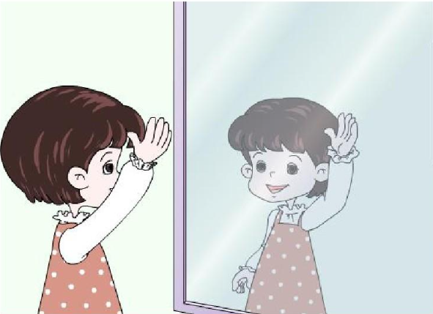
照镜子时看到的人像——镜前的人是物，镜中的人是像
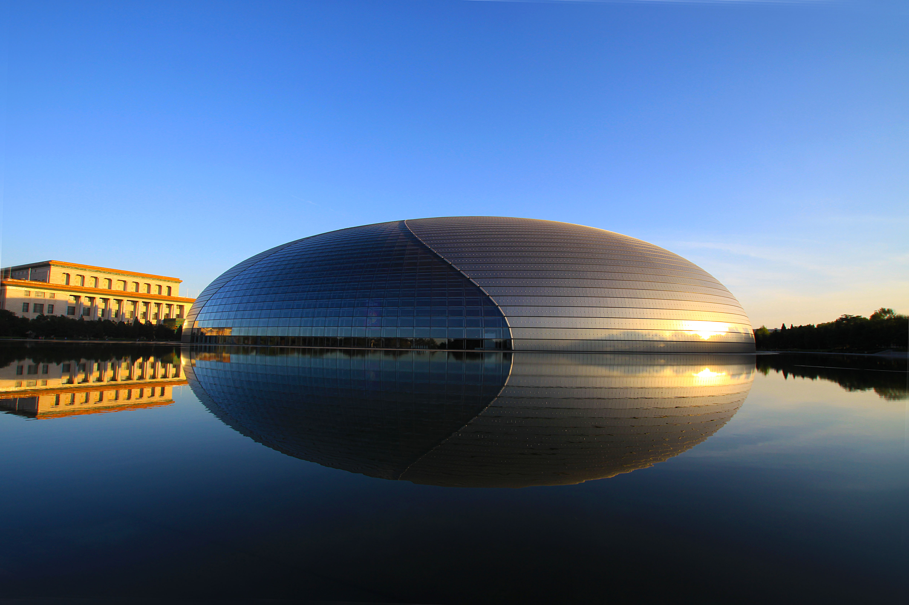
国家大剧院在水中的倒影——平面镜成像的典型实例
【学生活动】学生观察图片并思考回答：物是指实际存在的物体，像是指通过镜子看到的“影子”。照镜子时，我们自己是物，镜子里的“我们”是像。国家大剧院是物，水中的倒影是像。
【教师活动】说得很清楚！在物理学中，我们把实际存在的物体叫做“物”，把物体通过光学器件成的“影像”叫做“像”。今天我们就要研究平面镜所成的像有什么特点和规律。
【知识点】物：实际存在的物体。像：物体通过光学器件所成的“影像”。
【设计意图】通过照镜子和国家大剧院水中倒影这两个生活中的典型例子，帮助学生建立“物”与“像”的基本概念，为接下来探究平面镜成像规律做好知识铺垫。
【过渡语】既然平面镜能够成像，那么平面镜成像有什么规律呢？让我们通过实验来探究。
（三）环节二：探究平面镜成像规律（20分钟）
1. 提出问题
【教师活动】同学们，在开始实验之前，我们先要明确要探究的问题。关于平面镜成像，你想知道哪些问题呢？请各小组讨论并提出你们的问题。
【学生活动】学生小组讨论并汇报，整理出三个核心问题：问题一——平面镜所成的像与物体的大小有什么关系？问题二——像到平面镜的距离与物到平面镜的距离有什么关系？问题三——像与物的连线与镜面有什么位置关系？
2. 猜想假设
【教师活动】提出问题后，我们要根据既有的生活经验对问题进行猜想。请同学们回想一下照镜子时的体验，你觉得像和物之间可能存在什么关系？
【学生活动】学生小组讨论并提出猜想：猜想1——像与物的大小可能相等；猜想2——像到镜面的距离可能等于物到镜面的距离；猜想3——像与物的连线可能与镜面垂直。
【教师活动】非常好！同学们提出了三个猜想。这些猜想到底哪些是正确的呢？让我们通过实验来验证。
3. 设计实验
【教师活动】请同学们先看实验装置图。我们的实验装置主要包括：玻璃板、两支相同的蜡烛、刻度尺、白纸、火柴。请大家思考一下，为什么要用玻璃板代替平面镜呢？为什么要用两支相同的蜡烛呢？
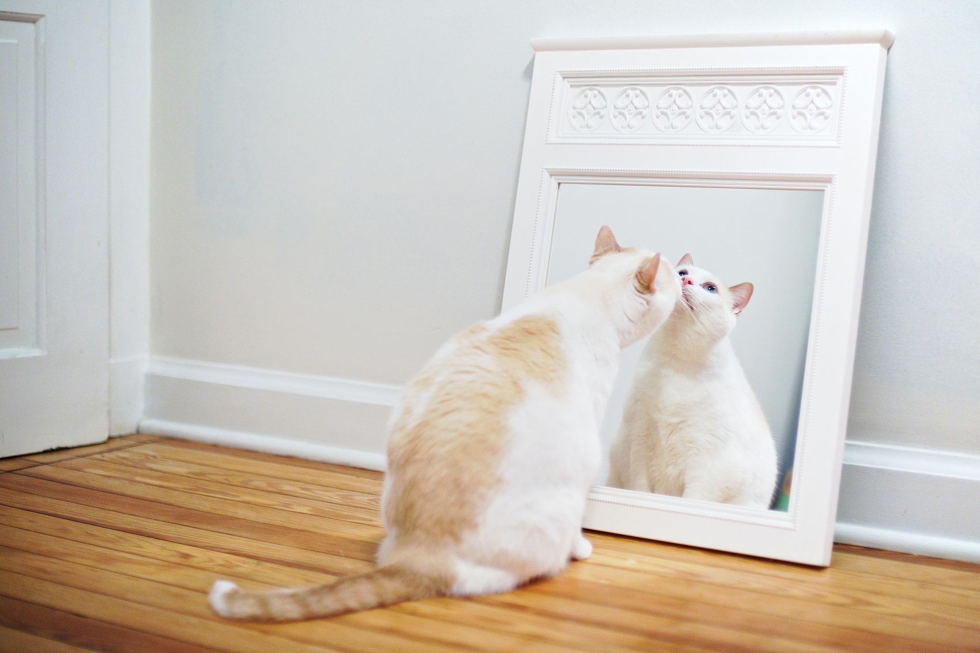
探究平面镜成像规律的实验装置——玻璃板、蜡烛、刻度尺、白纸
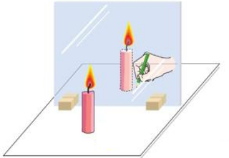
蜡烛通过玻璃板成像示意图——一侧燃烧的蜡烛与另一侧未燃烧的蜡烛重合
【学生活动】学生思考并回答：用玻璃板代替平面镜是因为玻璃板能透光，既能看到前面蜡烛的像，又能看到玻璃板后面的蜡烛，这样就能找到像的位置。用两支相同的蜡烛是为了比较像与物的大小关系。
【教师活动】分析得非常到位！玻璃板既能反光成像又能透光，这是本实验的关键设计。现在请同学们仔细看实验步骤。第一步，将白纸平铺在桌面上，把玻璃板竖直放在白纸上，在白纸上沿玻璃板底边画一条直线。第二步，将一支点燃的蜡烛放在玻璃板前方，观察玻璃板后的像。第三步，将另一支未点燃的相同蜡烛放在玻璃板后方，移动它直到与像完全重合。第四步，用笔在白纸上标记蜡烛和像的位置，用刻度尺测量物到镜面和像到镜面的距离。第五步，改变蜡烛到玻璃板的距离，重复多次实验，记录数据。第六步，换用长度不同的蜡烛，再做几次实验。
【实验注意】进行实验时要注意：①玻璃板必须竖直放置，否则无法找到像与蜡烛重合；②应选用薄玻璃板，避免出现两个像干扰实验；③实验应在较暗的环境中进行，像更清晰；④多次实验以得出普遍规律。
4. 实验器材的作用
【教师活动】同学们，在开始实验前，让我们先弄清楚每种实验器材的作用。请同学们讨论并回答：白纸、刻度尺、玻璃板、两个相同蜡烛各起什么作用？
【学生活动】学生讨论并回答：白纸的作用是便于标记物和像的位置，也便于测量距离；刻度尺的作用是测量物到镜面和像到镜面的距离；玻璃板的作用是代替平面镜，既能反光成像又能透光确定像的位置；两个相同蜡烛的作用是比较像与物的大小关系。
【教师活动】很棒！同学们对实验器材的作用理解得很清楚。现在请各小组开始实验。
5. 实验过程与数据
【教师活动】请各小组根据实验步骤进行操作，认真记录实验数据，注意观察像与物的大小关系和位置关系。
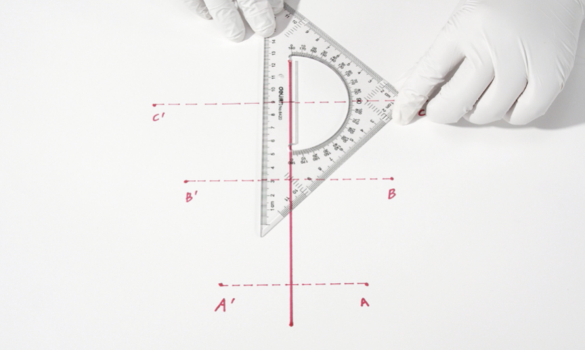
实验数据记录示例——物到镜面距离与像到镜面距离的测量结果
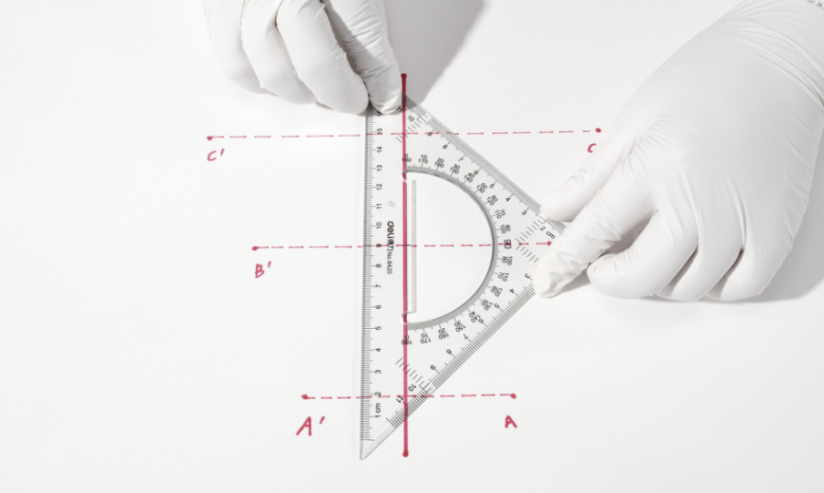
实验数据记录示例——多次实验的距离测量数据
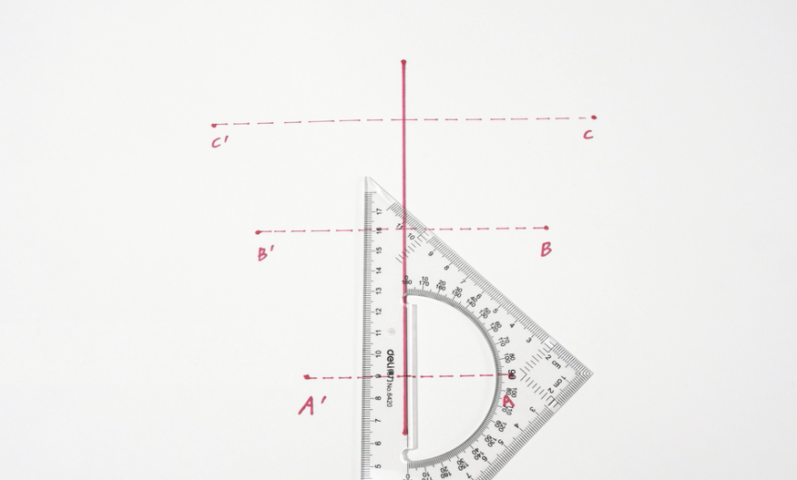
实验数据记录示例——不同距离下像与物的位置关系
【学生活动】学生分组进行实验操作，记录物到玻璃板的距离和像到玻璃板的距离，观察像与物的大小关系。实验数据显示：物距与像距在每次实验中均相等，像与物的大小始终相等。
6. 实验结论
【教师活动】请各小组汇报实验结果，我们一起来总结平面镜成像的规律。
【学生活动】学生小组汇报并归纳实验结论：结论一——像与物的大小相等；结论二——像到平面镜的距离等于物到平面镜的距离；结论三——像与物的连线与镜面垂直；结论四——平面镜所成的像不能用光屏承接，是虚像。
【教师活动】非常好！同学们总结得很全面。让我们把四条结论整理为平面镜成像的特点。从数学角度来看，平面镜所成的像与物体关于镜面对称。这也就是为什么我们照镜子时，左手举起来，镜子里的“人”却是右手举起来。
【知识点】平面镜成像特点：①像与物大小相等；②像到平面镜的距离等于物到平面镜的距离；③像与物的连线与镜面垂直；④平面镜所成的像是虚像。数学表述：平面镜所成的像与物体关于镜面对称。
【易错提示】像与物大小相等是平面镜成像的本质特征，与物体到镜面的距离无关！无论物体靠近还是远离平面镜，像的大小始终与物的大小相等。学生常误以为“越靠近镜子像越大”，这是错误的——那只是视角变大了，像的实际大小不变。
7. 虚像概念
【教师活动】同学们，我们刚才说平面镜所成的像是虚像。那么什么是虚像？什么是实像呢？让我们用光屏来验证一下。请看图片，在玻璃板后面放一个光屏，光屏上能否承接到像？

【学生活动】学生观察图片并回答：光屏上没有像，说明平面镜成的像不能用光屏承接。这种不能用光屏承接的像就是虚像。
【教师活动】正确！能够呈现在光屏上的像叫做实像。不能用光屏承接的像叫做虚像。平面镜所成的像是虚像。虚像虽然能被人眼看到，但不能用光屏承接。而小孔成像中的像能够用光屏承接，是实像。
【知识点】虚像：不能用光屏承接的像。实像：能够呈现在光屏上的像。平面镜所成的像是虚像。
【理解要点】实像与虚像的核心区别：实像是实际光线会聚而成的，能用光屏承接；虚像不是实际光线会聚而成的，而是反射光线的反向延长线会聚而成的，不能用光屏承接。平面镜成像属于虚像。
8. 交流评估
【教师活动】同学们，实验完成后，我们要对实验过程进行交流和评估。请各小组讨论以下问题。第一个问题：为什么实验要在较暗的环境中进行？第二个问题：为什么要多次测量？第三个问题：玻璃板为什么要竖直放置？
【学生活动】学生分组讨论并回答：问题一——在较暗环境中进行实验，蜡烛的像更加清晰，便于观察和确定像的位置。问题二——多次测量的目的是为了避免偶然性，得出普遍规律，同时可以发现实验中的误差。问题三——玻璃板必须竖直放置，否则像与物不在同一水平面上，无法用未点燃的蜡烛找到像的位置。
【教师活动】很棒！接下来继续讨论：第四个问题——为什么有时会看到两个像？第五个问题——用方格纸代替白纸有什么好处？
【学生活动】学生讨论并回答：问题四——看到两个像是因为玻璃板太厚，前后两个表面都反射光线，各自成像，所以实验应选用薄玻璃板。问题五——方格线本身就是等距离的线，可以直接读取物到镜面和像到镜面的距离，既方便又准确。
【教师活动】非常好！还有两个问题。第六个问题：蜡烛B如果点燃会产生什么影响？第七个问题：为什么有时像距不等于物距？
【学生活动】学生讨论并回答：问题六——蜡烛B如果点燃，它的火焰会影响对像位置的判断，同时不能通过玻璃板看到B与A的像重合，干扰实验。问题七——像距不等于物距可能是因为玻璃板没有竖直放置，或者测量时没有以镜面为参考而是以玻璃板前表面为参考。
【教师活动】同学们分析得非常透彻！这七个交流评估问题帮助我们更深入地理解了实验设计和操作的要点。
【设计意图】通过交流评估环节，引导学生对实验过程进行反思和总结，培养学生的批判性思维和实验评价能力。七个问题覆盖了实验条件、操作要点、误差分析等方面。
9. 平面镜成像原理——光的反射
【教师活动】同学们，我们已经知道了平面镜成像的特点，那么平面镜为什么能够成像呢？其实平面镜成像的原理就是我们上一节课学过的光的反射定律。物体发出的光线经过平面镜反射后进入人的眼睛，人眼逆着反射光线看去，就觉得光是从反射光线的反向延长线交点处发出来的。这个交点就是物体的像。它不是实际光线会聚而成的，所以是虚像。
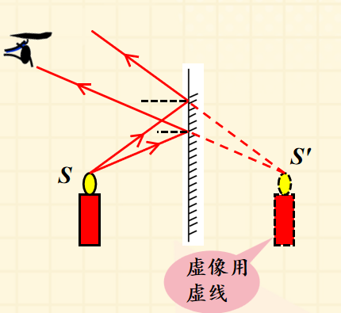
【学生活动】学生认真听讲并记录：平面镜成像原理是光的反射，像是反射光线反向延长线的交点，是虚像。
【知识点】平面镜成像原理：光的反射定律。物体发出的光经平面镜反射后进入人眼，人眼逆着反射光线看去，觉得光是从反射光线的反向延长线交点处发出的，这个交点就是像。像不是实际光线会聚而成的，是虚像。
【过渡语】学习了平面镜成像的规律和原理后，我们需要学会用作图的方法来表示平面镜成像。让我们进入环节三——平面镜成像作图。
（四）环节三：平面镜成像作图（7分钟）
1. 作图方法——对称法
【教师活动】同学们，根据平面镜成像特点，像与物关于平面镜对称。因此我们可以用“对称法”来作出物体关于平面镜所成的像。作图步骤如下：第一步，过物体上的关键点作平面镜的垂线，并延长到镜后。第二步，在垂线上截取对称点，使得物点到镜面的距离等于像点到镜面的距离。第三步，用虚线连接各个像点，得到物体的像。第四步，用虚线画出像。请同学们在练习纸上完成作图。

【学生活动】学生认真记录作图步骤：①过关键点作平面镜的垂线；②截取对称点（物距等于像距）；③虚线连接各像点；④用虚线画出像。关键词：对称法、垂线、等距、虚线。
2. 作图实例一：作出物体AB关于平面镜的像
【教师活动】请同学们看第一个作图例题。已知平面镜水平摆放，作出物体AB关于平面镜ON所成的像。请同学们按照对称法的四步作图法独立完成。
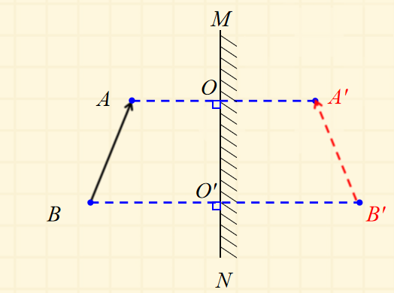
【学生活动】学生按照对称法独立作图：过A点作平面镜ON的垂线，延长到镜后，截取A点到镜面距离等于A’到镜面距离，得到像点A’；同理得到B’；用虚线连接A’B’，即为物体AB的像。
【教师活动】正确！请同学们注意，像必须用虚线表示。这是因为平面镜所成的像是虚像。
3. 作图实例二：已知像与物位置，确定平面镜位置
【教师活动】接下来看第二个作图例题。已知物体和其在平面镜中所成的像的位置，如何确定平面镜的位置呢？根据像与物关于平面镜对称，平面镜就是物与像连线的垂直平分线。所以我们只需连接物和像的对应点，作出连线的垂直平分线，这条垂直平分线就是平面镜的位置。
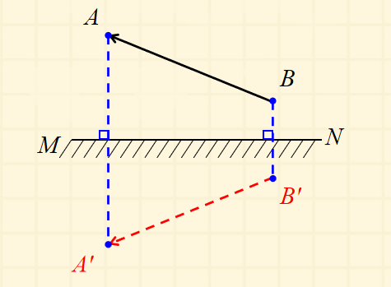
【学生活动】学生跟随教师思路理解并练习：平面镜位置确定方法——连接物与像对应点，作垂直平分线，即为平面镜位置。原理：像与物关于平面镜对称。
【知识点】平面镜成像作图方法——对称法：①过关键点作平面镜的垂线；②在垂线上截取对称点（物距=像距）；③虚线连接各像点得像。已知像与物确定平面镜：连接物与像对应点，作垂直平分线。
【判断技巧】平面镜成像作图的关键是“对称”：物点到镜面距离=像点到镜面距离，物与像连线垂直于镜面。记住三个关键词：垂线、等距、虚线。像必须用虚线表示。
【设计意图】通过两个作图实例从不同角度训练学生对对称法的理解和应用，培养学生的空间想象能力和作图规范。第二个例题是反向应用，培养学生的逆向思维能力。
【过渡语】同学们，我们已经学完了平面镜成像的规律、原理和作图方法。现在让我们通过几道练习题来检验一下学习效果。
（五）课堂练习（10分钟）
练习 1（填空题）
【教师活动】请同学们独立完成练习一。蜻蜓在距离平面水面（可看作平面镜）0.5m处飞行，则蜻蜓在水中的倒影与蜻蜓之间的距离为______m。若蜻蜓飞离水面，则倒影的大小______（填“变大”、“变小”或“不变”）。
【教师活动】这道题考查平面镜成像两个特点：第一，像到镜面的距离等于物到镜面的距离。蜻蜓到水面的距离为0.5m，倒影到水面的距离也是0.5m，所以倒影与蜻蜓相距0.5m+0.5m=1m。第二，像与物大小相等，与距离无关。蜻蜓飞离水面时，倒影的大小不变。
【学生活动】学生独立思考、作答。答案：1；不变。解析：倒影到水面距离=蜻蜓到水面距离=0.5m，相距=0.5m+0.5m=1m；像与物大小相等，与距离无关，所以不变。
练习 2（选择题，答案D）
【教师活动】请同学们完成练习二。小东在平面镜前检查防护服的穿着情况，下列说法正确的是（ ）
A. 靠近平面镜时，像变大
B. 远离平面镜时，像变小
C. 靠近平面镜时，像靠近平面镜，像的大小不变
D. 远离平面镜时，像远离平面镜，像的大小不变
【教师活动】这道题考查平面镜成像的两个重要特点：第一，像与物大小始终相等，与距离无关，所以A和B都是错误的。第二，像到镜面的距离等于物到镜面的距离，当人远离平面镜时，物距增大，像距也增大，所以像也远离平面镜。因此正确答案是D。
【学生活动】学生独立思考、作答。答案：D。解析：平面镜成像时，像与物大小始终相等，与距离无关，故A、B错误；物距等于像距，远离平面镜时物距增大，像距也增大，像远离平面镜，故C错误，D正确。
练习 3（计算题）
【教师活动】请同学们完成练习三。检查视力时，人与视力表应距离5m。由于房间空间有限，可在视力表对面放一面平面镜，人与平面镜相距______m。这样做的好处是什么？并计算说明。
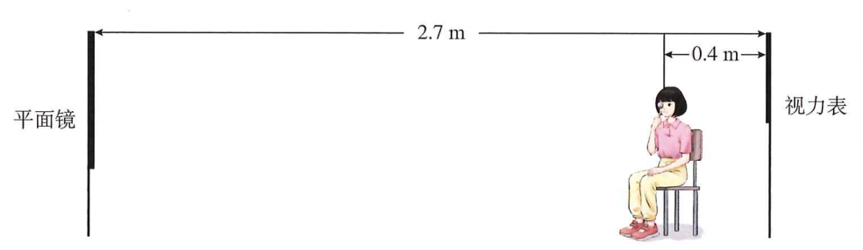
视力表利用平面镜成像节省空间——视力表在镜中的像与人的距离计算
【教师活动】让我们来分析这道题。视力表在平面镜中成像，像到平面镜的距离等于视力表到平面镜的距离。假设视力表到平面镜的距离为d，人到平面镜的距离为L，则人与像的距离为L+d。要求人与像相距2.7m，而人与视力表应距离5m。从图中可以看出，视力表到平面镜的距离为2.7m，人到平面镜的距离为2.7m-0.4m=2.3m。像到平面镜的距离也为2.7m，人与像的距离为2.3m+2.7m=5m，满足要求。这样做的好处是节省空间，只需一半的距离就能达到检查视力的要求。
【学生活动】学生认真听讲并记录计算过程：视力表到平面镜距离=2.7m，像到平面镜距离=2.7m，人到平面镜距离=2.7m-0.4m=2.3m，人与像相距=2.3m+2.7m=5m。好处：利用平面镜成像节省空间，在有限的房间内完成视力检查。
【设计意图】三道练习题由易到难，逐层递进：练习1考查像距计算和像与物大小关系，练习2考查平面镜成像特点的综合判断，练习3考查平面镜成像在生活中的实际应用。三道题均来自PPT原题。
（六）课堂小结（2分钟）
【教师活动】请同学们回顾本节课的学习内容，完成下面的知识框架。
知识框架小结
表 本节知识框架小结
知识点 | 核心内容
平面镜定义 | 反射面为光滑平面的镜子
物与像 | 物：实际存在的物体；像：物体通过光学器件所成的“影像”
成像特点（1） | 像与物大小相等
成像特点（2） | 像到平面镜的距离等于物到平面镜的距离
成像特点（3） | 像与物的连线与镜面垂直
成像特点（4） | 平面镜所成的像是虚像，不能用光屏承接
数学表述 | 平面镜所成的像与物体关于镜面对称
虚像与实像 | 实像：实际光线会聚，能用光屏承接；虚像：不是实际光线会聚，不能用光屏承接
成像原理 | 光的反射定律，像是反射光线反向延长线的交点
成像作图 | 对称法：垂线、等距、虚线

【学生活动】学生尝试独立完成知识框架，后师生共同完善。学生回答：平面镜成像四个特点——大小相等、距离相等、连线垂直、虚像；成像原理——光的反射；作图方法——对称法。
【教师活动】本节课我们通过实验探究了平面镜成像的规律，得出了四个重要特点：像与物大小相等、像到镜面的距离等于物到镜面的距离、像与物的连线与镜面垂直、平面镜成虚像。从数学角度看，就是像与物关于镜面对称。平面镜成像的原理是光的反射定律。作图时我们采用对称法，关键词是垂线、等距、虚线。希望同学们在课后多观察生活中的平面镜成像现象，用所学知识去解释它们。
【设计意图】通过知识框架帮助学生系统整理本节课的核心知识点，强化记忆。特别强调“像与物大小相等与距离无关”这一易错点，以及对称法作图的三个关键词。

四、板书设计
§3.3 课时1 平面镜成像规律
一、平面镜定义
反射面为光滑平面的镜子。例：穿衣镜、安静水面、玻璃板
二、成像特点
①像与物大小相等；②像到镜面距离等于物到镜面距离；③像与物的连线与镜面垂直；④平面镜成虚像。
数学表述：像与物关于镜面对称
三、成像原理
光的反射定律。像是反射光线反向延长线的交点，是虚像。
四、成像作图
对称法：垂线→等距→虚线。已知像与物确定平面镜：连线→垂直平分线。

五、教学反思
本节课以“平面镜成像规律”为核心，通过“情境导入——探究成像规律——成像原理——成像作图”的教学主线展开。“猴子捞月”的情境导入设计较好地激发了学生的学习兴趣，并引导学生初步思考“实像”与“虚像”的区别。
实验探究环节是本节课的核心。学生参与度如何？实验探究环节学生参与度较高，小组合作氛围活跃。学生能够提出三个关键问题和三个猜想，但部分学生在实验操作中玻璃板未能完全竖直放置，导致像与蜡烛无法完全重合，需要教师在巡视中及时指导。
虚像概念学生理解是否到位？虚像概念对学生来说是一个难点。通过光屏承接实验和反向延长线的讲解，大部分学生能理解“虚像不是实际光线会聚而成的”这一核心要点，但少数学生仍然混淆虚像与实像的本质区别，建议在后续课程中通过更多实例进行巩固。
交流评估环节讨论是否充分？交流评估环节设计了七个问题，覆盖了实验条件、操作要点、误差分析等方面。学生讨论较为积极，尤其是对“为什么要用薄玻璃板”和“方格纸的优点”这两个问题的讨论质量较高。但由于时间有限，部分问题的讨论不够深入。
作图方法学生掌握情况如何？平面镜成像作图的对称法学生基本能够掌握，但“已知像与物位置确定平面镜位置”这一反向应用对部分学生有一定难度，需要在课后进一步加强作图训练。
时间分配是否合理？本节课时间分配基本合理，情境导入3分钟、新知探究30分钟、课堂练习10分钟、课堂小结2分钟。实验探究环节占时较多，如果学生实验操作不够熟练，可能会导致作图环节时间紧张。建议根据实际情况灵活调整。是否需要增加课后巩固练习？建议布置课后巩固练习，重点强化平面镜成像作图和成像特点的应用计算。

